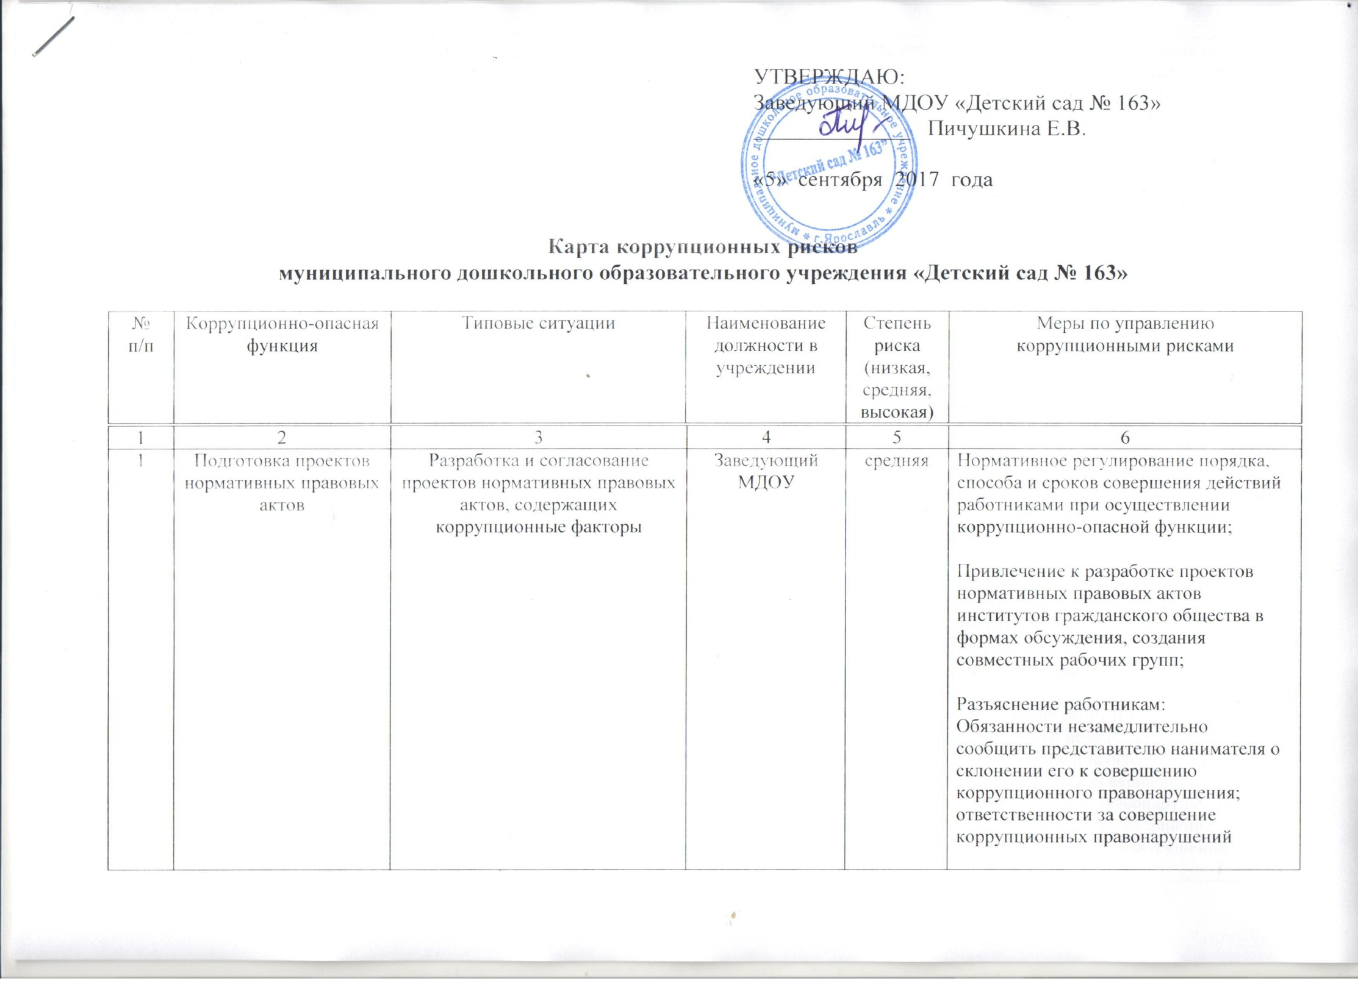

1.1 |  | Разработка и согласование проектов нормативных правовых актов, содержащих коррупциогенные факторы | Заведующий МДОУ | средняя | Нормативное регулирование порядка, способа и сроков совершения действий работником при осуществлении коррупционно-опасной функции;  Привлечение к разработке проектов нормативных правовых актов институтов гражданского общества в формах обсуждения, создания совместных рабочих групп;  Разъяснение работникам:  Обязанности незамедлительно сообщить представителю нанимателя о склонении его к совершению коррупционного правонарушения; ответственности за совершение коррупционных правонарушений
1.2 |  | Подготовка предложений по разработке, разработка, согласование проектов нормативных правовых актов в целях создания преференций для определенного круга субъектов | Заведующий МДОУ | средняя | Нормативное регулирование порядка, способа и сроков совершения действий работником при осуществлении коррупционно-опасной функции;  Привлечение к разработке проектов нормативных правовых актов институтов гражданского общества в формах обсуждения, создания совместных рабочих групп;  Разъяснение работникам:  Обязанности незамедлительно сообщить представителю нанимателя о склонении его к совершению коррупционного правонарушения; ответственности за совершение коррупционных правонарушений
2 | Организация договорной работы (правовая экспертиза проектов договоров (соглашений), заключаемых от имени МДОУ; подготовка по ним заключении, замечаний и предложений; мониторинг исполнения договоров (соглашений) | Согласование проектов договоров (соглашений), предоставляющих необоснованные преимущества отдельным субъектам, в обмен на полученное (обещанное) от заинтересованных лиц вознаграждение | Заведующий МДОУ | низкая | Нормативное регулирование порядка согласования договоров (соглашений);  Исключение необходимости личного взаимодействия (общения) работников с гражданами и представителями организаций;  Разъяснение работникам:  Обязанности незамедлительно сообщить представителю нанимателя о склонении его к совершению коррупционного правонарушения; ответственности за совершение коррупционных правонарушений  Формирование негативного отношения к поведению должностных лиц, работников, которое может восприниматься окружающими как согласие принять взятку или как просьба о даче взятки
3 | Осуществление функций распорядителя и получателя бюджетных средств, предусмотренных на финансирование возложенных на управление полномочий | При проверке правильности оформления поступивших на оплату первичных документов и их соответствия суммам, заявленным на данные расходы, работник выявляет, что определенные работы (услуги):  Уже были оплачены; не предусмотрены контрактом (договором). При этом от заинтересованного лица работнику поступает предложение за вознаграждение провести оплату | Заведующий МДОУ;  Главный бухгалтер | низкая | Исключение необходимости личного взаимодействия (общения) служащих с гражданами и представителями организаций;  Разъяснение работникам:  Обязанности незамедлительно сообщить представителю нанимателя о склонении его к совершению коррупционного правонарушения; ответственности за совершение коррупционных правонарушений
4 | Осуществление функций муниципального заказчика, осуществляющего закупки товаров, работ и услуг для муниципальных нужд | В ходе разработки и составления технической документации, подготовки проектов муниципальных контрактов установление необоснованных преимуществ для отдельных участников закупки | Заведующий МДОУ, главный бухгалтер, контрактный управляющий | высокая | Нормативное регулирование порядка, способа и сроков совершения действий работникам при осуществлении коррупционно-опасной функции;  Проведение антикоррупционной экспертизы проектов муниципальных контрактов, договоров либо технических заданий к ним;  Разъяснение работникам:  Обязанности незамедлительно сообщить представителю нанимателя о склонении его к совершению коррупционного правонарушения; ответственности за совершение коррупционных правонарушений
4.1 |  | При подготовке обоснования начальной (максимальной) цены контракта необоснованно: расширен (ограничен) круг возможных участников закупки; необоснованно завышена (занижена) начальная (максимальная) цена контракта | Заведующий МДОУ; главный бухгалтер; контрактный управляющий | высокая | Подготовка отчета об исследовании рынка начальной цены контракта
4.2 |  | При приемке результатов выполненных работ (поставленных товаров, оказанных услуг), документальном оформлении расчетов с поставщиками устанавливаются факты несоответствия выполненных работ (поставленных товаров, оказанных услуг) условиям заключенных муниципальных контрактов (договоров). В целях подписания акта приемки представителем исполнителя по муниципальному контракту (договору) за вознаграждение предлагается не отражать в приемной документации информацию о выявленных нарушениях, не предъявлять претензию о допущенном нарушении | Заведующий МДОУ; главный бухгалтер; контрактный управляющий | высокая | Комиссионный прием результатов выполненных работ (поставленных товаров, оказанных услуг);  Разъяснение работникам:  Обязанности незамедлительно сообщить представителю нанимателя о склонении его к совершению коррупционного правонарушения; ответственности за совершение коррупционных правонарушений
4.3 |  | В целях создания «преференций» для какой-либо организации-исполнителя представителем организации за вознаграждение предлагается нарушить предусмотренную законом процедуру либо допустить нарушения при оформлении документации на закупку у единственного поставщика товаров, услуг, работ | Заведующий МДОУ; главный бухгалтер; контрактный управляющий | высокая | Нормативное регулирование порядка, способа и сроков совершения действий работниками при осуществлении коррупционно-опасной функции;  Привлечение к подготовке документации представителей структурных подразделений администрации г.Ярославля
4.4 |  | В целях заключения муниципального контракта (договора) с подрядной организацией, не имеющей специального разрешения на проведение определенного вида работ, представителем организации за вознаграждение предлагается при разработке технической документации либо проекта муниципального контракта (договора) не отражать в условиях контракта (договора) требование к исполнителю о наличии специального разрешения на выполнение определенного вида работ | Заведующий МДОУ; главный бухгалтер; контрактный управляющий | высокая | Нормативное регулирование порядка, способа и сроков совершения действий работниками при осуществлении коррупционно-опасной функции;  Привлечение к подготовке документации представителей структурных подразделений администрации г.Ярославля
4.5 |  | При проведении претензионной работы служащему предлагается за вознаграждение способствовать не предъявлению претензии либо составить претензии, предусматривающую возможность уклонения от ответственности за допущенные нарушения муниципального контракта (договора) | Заведующий МДОУ; главный бухгалтер; контрактный управляющий | высокая | Нормативное регулирование порядка и сроков совершения действий рабочим при осуществлении коррупционно-опасной функции
4.6 |  | Предоставление неполной или некорректной информации о закупке, подмена разъяснений ссылками документацию о закупке | Заведующий МДОУ | высокая | Нормативное регулирование порядка и сроков совершения действий работниками при осуществлении коррупционно-опасной функции
5 | Оказание муниципальных услуг «Прием заявлений о постановке на учет для зачисления в образовательную организацию, реализующую основную общеобразовательную программу дошкольного образования» | Установление необоснованных преимуществ при оказании муниципальной услуги | Заведующий МДОУ; специалист по приему заявлений | средняя | Нормативное регулирование порядка оказания муниципальной услуги;  Размещение на официальном сайте учреждения нормативных документов об оказании муниципальных услуг;  Осуществление контроля за исполнением положений об оказании муниципальной услуги;  Разъяснение работникам:  Обязанности незамедлительно сообщить представителю нанимателя о склонении его к совершению коррупционного правонарушения; ответственности за совершение коррупционных правонарушений
5.1 |  | Незаконное оказание либо отказ в оказании муниципальной услуги | Заведующий МДОУ; специалист по приему заявлений | средняя | Введение или расширение процессуальных форм взаимодействия граждан (организаций) и должностных лиц;
5.2 |  | Требование от граждан (юридических лиц) информации и документов, предоставление которых не предусмотрено порядком оказания муниципальной услуги | Заведующий МДОУ; специалист по приему заявлений | средняя | Оптимизация перечня документов (материалов, информации), которые граждане (юридические лица) обязаны предоставить для реализации права
6 | Осуществление постоянно или временно или в соответствии со специальными полномочиями функций представителя власти либо организационно-распорядительных или административно-хозяйственных функций | Единоличное подписание соглашений, договоров, контрактов, принятие решений, содержащих условия, влекущие предоставление необоснованных льгот и преференций третьим лицам | Заведующий МДОУ | высокая | Создание рабочих групп, комиссий для коллегиального рассмотрения вопросов в целях принятия руководителем объективного и правомерного решения;  Разъяснение работникам:  Обязанности незамедлительно сообщить представителю нанимателя о склонении его к совершению коррупционного правонарушения; ответственности за совершение коррупционных правонарушений
7 | Рассмотрение жалоб на действия (бездействие) работников образовательного учреждения | В ходе рассмотрения жалоб специалисты выявляют нарушения действующего законодательства.  Во избежание принятия решения по итогам рассмотрения жалобы на действия (бездействие) работник организации предлагает руководителю определенную денежную сумму или подарок | Заведующий МДОУ | высокая | Разъяснение работникам:  Обязанности незамедлительно сообщить представителю нанимателя о склонении его к совершению коррупционного правонарушения; ответственности за совершение коррупционных правонарушений

